攻防利器 | 1小时摸清百家企业影子资产？星海·EASM开启AI攻击面管理新时代
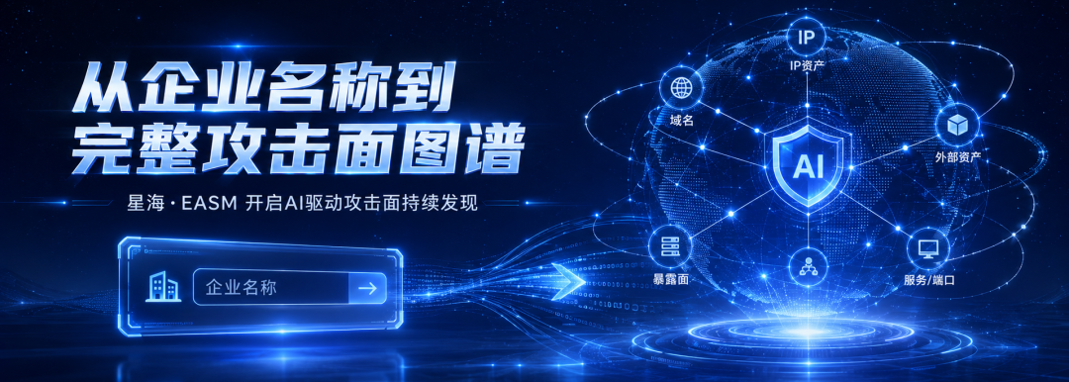
在传统安全体系中，攻击面管理长期停留在“资产清单维护”阶段：数据割裂、更新滞后、依赖人工、难以覆盖隐蔽暴露面。然而，随着企业数字化架构复杂度指数级上升，攻击面早已不再是“已知资产列表”，而是一个持续演化的“组织级暴露网络”。
针对这一行业痛点，亚信安全星海·EASM 以攻击者视角，为企业主动探测、识别所有外部IP、域名及数字资产，并挖掘和管理资产风险，将安全防线从“被动响应”提前至“主动预见”。平台实现了 只需输入 “企业名称” ，系统即可自动构建完整外部攻击面图谱 的逻辑升级，完成了从“收集资产”到“智能研判企业攻击面”的关键跃迁。
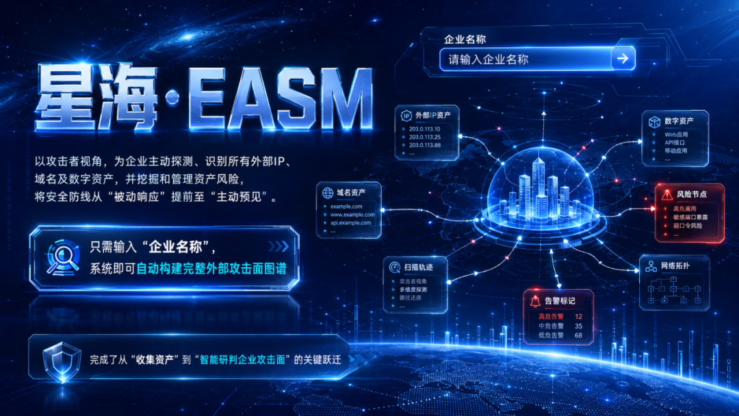
01

从企业名出发的全域重构
本次升级的核心能力是：只需输入 “企业名称” ，系统即可自动构建完整外部攻击面图谱。
一键即可完成从“单一企业实体 → 四级控股关系扩展（≥30%控股自动识别）→ 多源线索自动提取 → 域名/IP双轨资产映射 → 暴露面重建 → AI可信研判 → 外部攻击面全景图谱”的全流程自动化，实现了从“管理已知、发现未知”到 “主动扩大攻击面视野、自动化深挖未知隐患” 的能力跃迁，彻底解决传统攻击面识别依赖人工资产录入或零散扫描的局限。
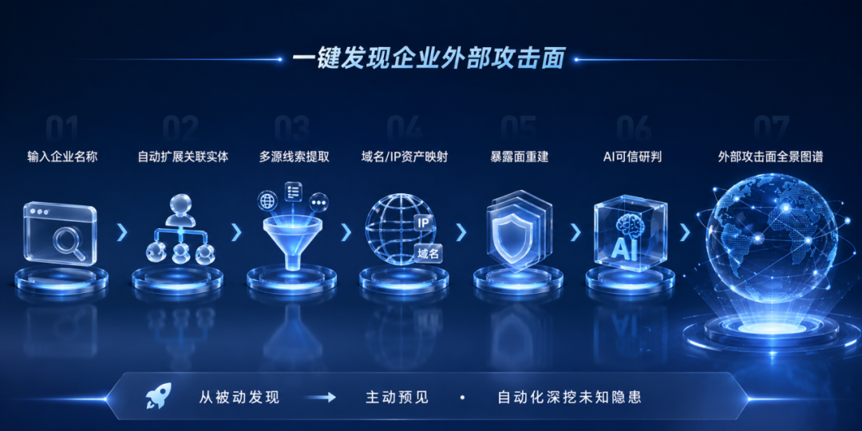

企业集团结构解析：默认支持4级控股穿透，自动识别控股关系（≥30%），构建完整企业组织树；
多源资产自动发现：覆盖域名、IP、ICP备案、证书等多维度资产关联；
互联网暴露面映射与还原：从攻击者视角还原企业对外暴露的全部数字资产；
攻击面双轨资产探测：域名+IP双轨道资产探测，不留死角；
AI可信度风险研判：智能评估每一资产的真实风险等级；
动态攻击面图谱生成：实时更新的企业级攻击面全景视图。
传统EASM工具往往从线索列表——几个已知域名——开始扫描，任何未连接到这些线索的资产始终不可见。而星海·EASM从企业名称出发，通过结构化方式自动向下穿透四级子公司，构建完整组织树，再联动ICP备案、WHOIS、证书、网站图标指纹、语义标题等数十个维度进行线索提取，最后通过线索将所有关联资产“拎”出来——无论它藏在哪个子公司名下，无论它用的是主域、子域、历史域名，还是IP段或ASN，然后结合Ai资产识别引擎，挖掘出可信、不可信资产，让影子资产无处遁形。
在近期的攻防演练自查中，星海协助某大型集团单位对下级100余家企业进行外部资产探测，1个小时内成功挖掘出多个影子资产信息及高危漏洞。
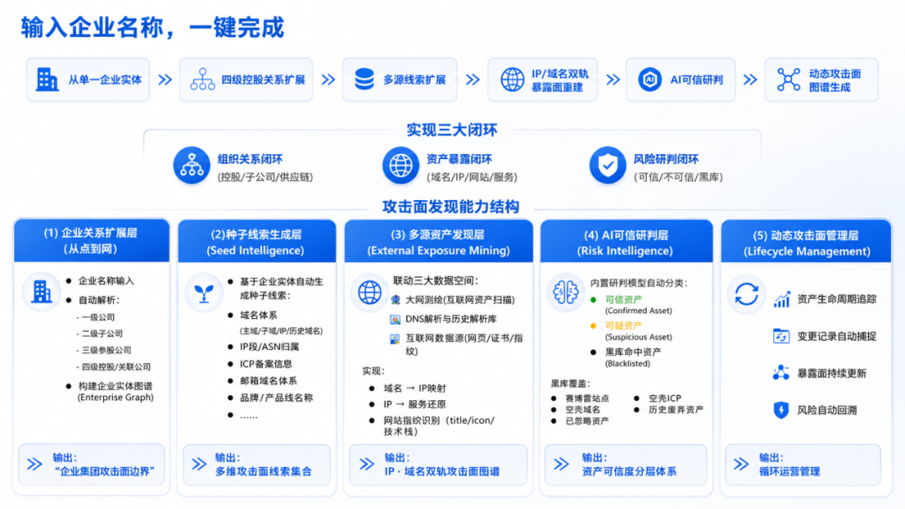
02

AI驱动“循环发现” 让线索系统自己生长

传统攻击面管理的线索更新和新增依赖人工导入与静态维护，存在覆盖不全、更新滞后等问题。星海·EASM此次升级引入 “循环发现机制” 与 “多库分类管控” ，让线索不再依赖人工导入，而是通过资产与线索之间的相互环提取，实现动态循环补充、持续自我生长：

多维线索相互关联，实现一类型线索扩展到多个维度：域名资产（主域/子域/历史域名）、IP段/IPv4/IPv6/ASN、ICP备案信息（主体映射）、WHOIS注册信息、邮箱域名体系、网站标题语义提取、网站ICON指纹（MD5）、网站链接挖掘；

新发现一个IP，反向反查WHOIS，可能关联出另一个未被记录的域名；

新解析一个子域，溯源ICP备案主体，可能牵出集团内未上报的子公司；

历史资产自动回溯，过期证书、废弃站点被统一归档，不成为盲区。
同时，内置 AI研判引擎 对每一条线索进行可信度打分与风险排序，区分“可信”、“AI研判中”、“混淆线索”等状态，辅助人工快速聚焦高风险对象，告别海量告警噪音。
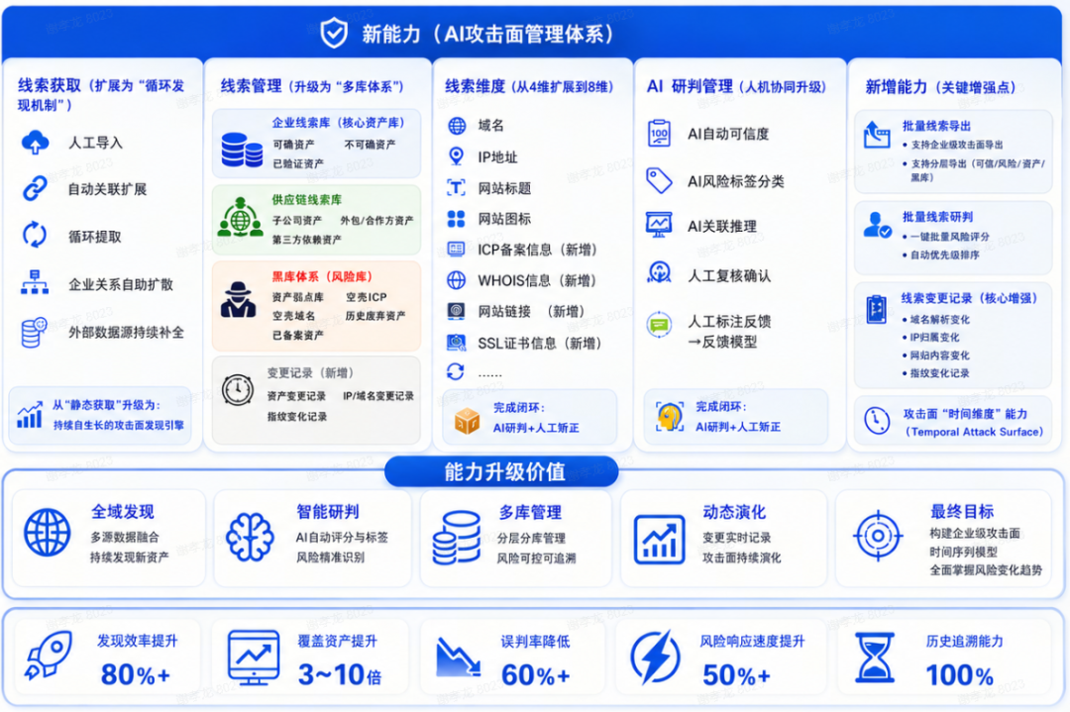
03

从“能力探针”升级为“AI安全运营系统”

星海·EASM 不再只是一个扫描工具，而是企业外部攻击面的持续运营平台。它输出的不是一份静态报告，而是一张实时更新的企业级攻击面画像，支持：
- 组织树穿透：四级控股结构自动构建，关系清晰可视；
- 双轨探测无死角：域名+IP双轨道并行，覆盖IPv4/IPv6/ASN；
- 黑资产治理体系：将仿冒域名、盗用ICP、空壳站点等“黑资产”纳入风险训练库，从垃圾数据变成安全反哺资产；
- 完整生命周期管理：从线索发现、AI研判、人工确认、风险处置到历史回溯，全流程闭环。
交付效率同样惊人， 对一家中型多分支集团企业，最快30分钟内即可完成互联网暴露面资产梳理、高危漏洞扫描、商业数据泄密检测及新媒体数字资产发现，并自动输出可落地报告。
